GE Designplatte für Geberit AquaClean WC-Komplettanlage, Sela/Mera Glas schw

Geberit

Eigenschaften

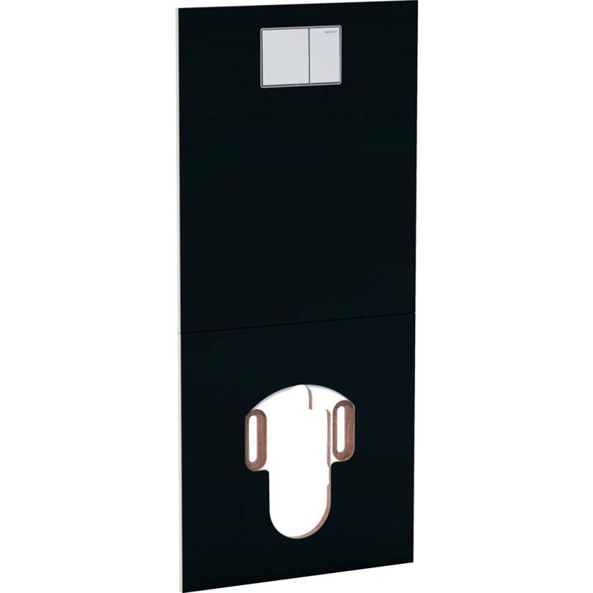

GTIN:

4025416656036

HAN:

115328SJ1

Werkstoff

Glas, High Pressure Laminate (HPL)

Art der Betätigung

2 Spültasten, mechanisch